

Ingeniería de información Página 1

**FACULTAD DE INGENIERÍA**

**ESCUELA PROFESIONAL DE INGENIERÍA DE SITEMAS**

**“Creación del sistema de turismo en Andahuaylas – Apurímac”**

**Curso:** **INGENIERÍA DE SOFTWARE II.**

**Docente: Ing. IVAN SORIA SOLIS**

**Integrante:**

* + Gutiérrez Delgado Walter R.

**INFORME GENERAL**

**EL TURISMO**

La actividad turística hoy en día forma parte importante en el desarrollo de la economía de una nación, debido que es una fuente de ingreso de divisas al país, y también la generación de diversos puestos de trabajo para la población local por ello es necesario tener en cuenta el aspecto medioambiental social y cultural que son elementos importantes para la formulación de nuevos productos turísticos.

El turismo, como fenómeno de naturaleza compleja y de actividades diversas, constituye un factor de transformación y a la vez un componente estructural de nuestra sociedad. Su complejidad y diversidad se concretan en distintas manifestaciones (sociales, económicas, geográficas, políticas, etc.) y, por ello, ha sido y es objeto de estudio por parte de diversas disciplinas científicas (economía, geografía, sociología, antropología, arquitectura, urbanismo, etc.), los que abordada su problemática, siendo objeto de atención -también- por parte de entidades, instituciones y organismos, tanto de carácter público como privado.

En la evolución del conocimiento del turismo, la percepción económica ha ido ganando terreno, como en otras manifestaciones humanas. Por ello, se puede señalar al turismo como aspecto destacado en los últimos años se observa, no obstante, el creciente protagonismo de otras disciplinas, y afortunadamente en nuestros días se detecta un esfuerzo de comprensión y aproximación a la metodología de estudio del turismo desde una perspectiva interdisciplinaria, que permite identificar aspectos sobresalientes para el correcto análisis de él, y que va más allá de una visión económica.

Hoy en día la interdisciplinariedad está ganando terreno y es necesaria también la explicitación de otras manifestaciones (ambiental, cultural, territorial, social, etc.), inducidas por su propia evolución, su generalización, y su cualificación, entre otros hechos. Además, se debe considerar la creciente “turistificación ” de la sociedad y del territorio.

Actualmente la provincia de Andahuaylas que integra el Departamento de Abancay cuenta con una variedad de recursos turísticos y atractivos turísticos que pueden formar parte de un producto turístico que puede ser explotado por las diferentes agencias de viajes y operadores turísticos a nivel nacional y así poder fomentar el desarrollo de la localidad.

El presente trabajo de investigación se puede formular las siguientes preguntas:

¿Posee Andahuaylas una variedad de recursos turísticos que puedan formar un producto turístico?

Si, solo que falta hacerlo conocer al mundo.

¿Cuáles son las características de la demanda turística en la provincia de Andahuaylas?

Que no solo la provincia de Andahuylas disfrute de los lugares turísticos si no el mundo.

¿Tiene la provincia de Andahuaylas servicios turísticos para ofrecer a sus visitantes?

Si solo falta organización y darle la importancia.

¿Cuáles podrían ser los canales de distribución del nuevo producto turístico

Las tecnologías como los celulares el internet y el desarrollo web

**IMPORTANCIA**

El turismo hoy en día tiene un papel importante dentro de la economía de un país para lo cual debemos de tener en cuenta los aspectos culturales medioambientales y socioeconómicos para poder formular nuevos productos turísticos. A su vez el turismo es un fenómeno en engloba un conjunto de actividades diversas y que son un componente estructural en nuestra sociedad Actualmente la provincia de Andahuaylas que integra el Departamento de Abancay cuenta con una variedad de recursos turísticos y atractivos turísticos que pueden formar parte de un producto turístico que puede ser explotado por las diferentes agencias de viajes y operadores turísticos a nivel nacional y así poder fomentar el desarrollo de la localidad. El presente trabajo de investigación lo que pretende es diseñar una nueva alternativa vacacional dentro de la provincia de Andahuaylas, Departamento de Apurímac.

**PROPUESTA**

Este sistema se desarrolló en php con mysql en el cual se muestra todos los sitios turísticos que pose nuestra ciudad de Andahuaylas el cual optamos por esta opción ya q se presta ala tecnología de hoy en día y toda la información de sitios turísticos, hoteles, restaurantes viaje atreves de la internet y pueda hacerse conocer nuestra propuesta turística a todo el mundo.

SISTEMA TURISTICO

Tendrá dos operaciones:

* Administrador

El cual se encargara de actualizar la información proporcionada del sistema.

* Usuario

El usuario tendrá acceso a toda la información de dicho sistema turístico.

**PORTADA**

Al acceder ala web podremos ver un menu con varias opciones que esta con la caracteristica de los tres clik, el cual cada uno de las pestañas muestra la informacion necesaria.

Y en la parte de abajo los eventos que posteriormente se realizaran en la provincia de andahuaylas

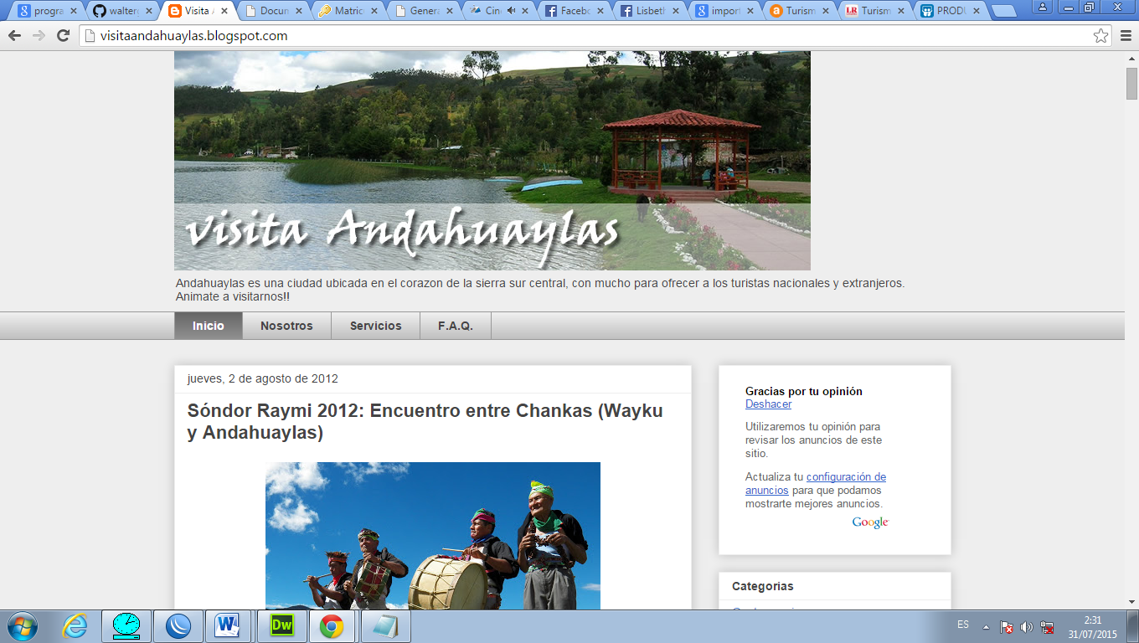

**MENÚ DESPLEGABLES**

si nos dirigimos a servicios en centraremos las informaciones de esta manera el cual dándole un clik nos llevara a la información necesaria.

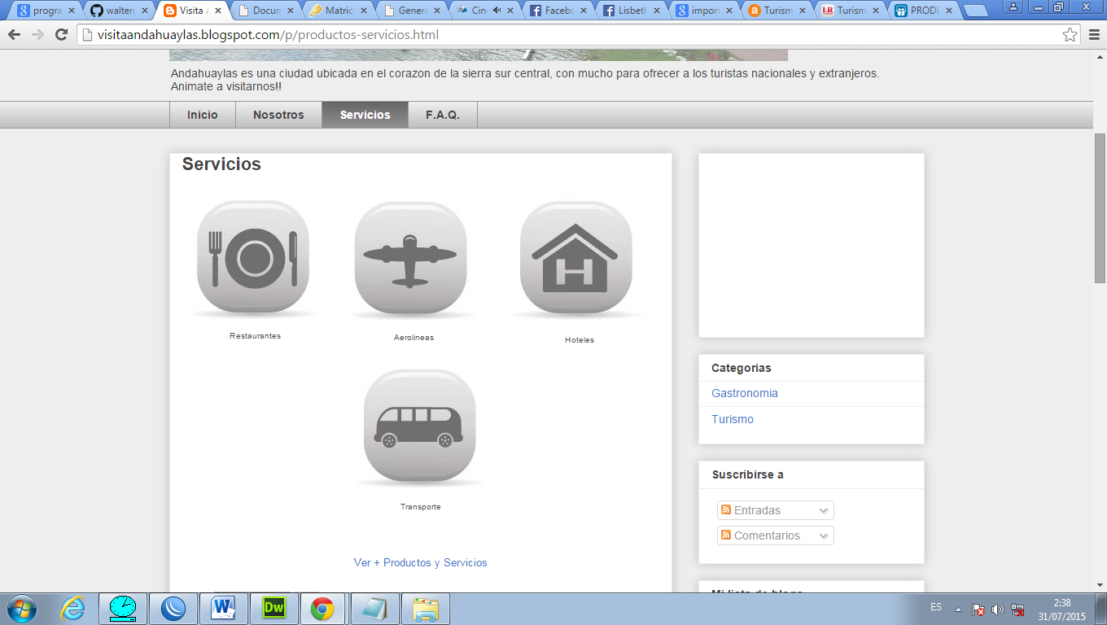

**OPCION REASTAURANTE**

Podremos encontrar los distintos restaurantes y las direcciones exactas de cada uno de ellas que también se podrán acceder con un código Qr mediante un Smartphone.

Las personas que accedan podrán dejar su comentario debajo para así otras persona q accedan pue4dan ver los antecedentes de cada restaurante

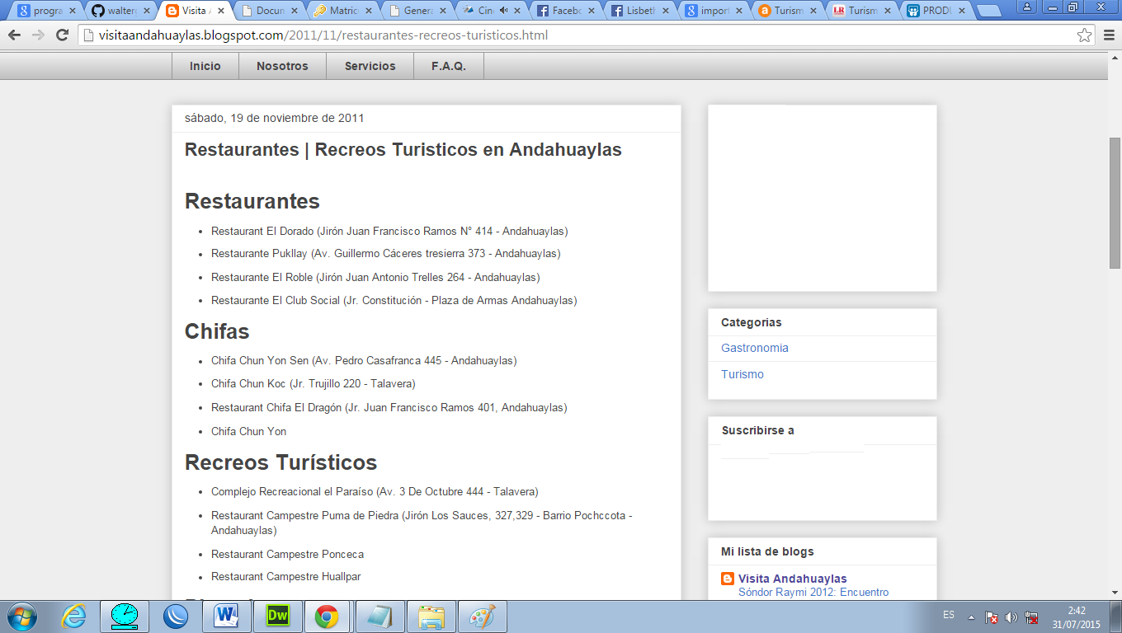

**OPCION AEROPUERTO**

En la opción aeropuerto podremos ver la información de los vuelos y también podremos acceder atravesó de los códigos Qr en una revista virtual que les mostrara.

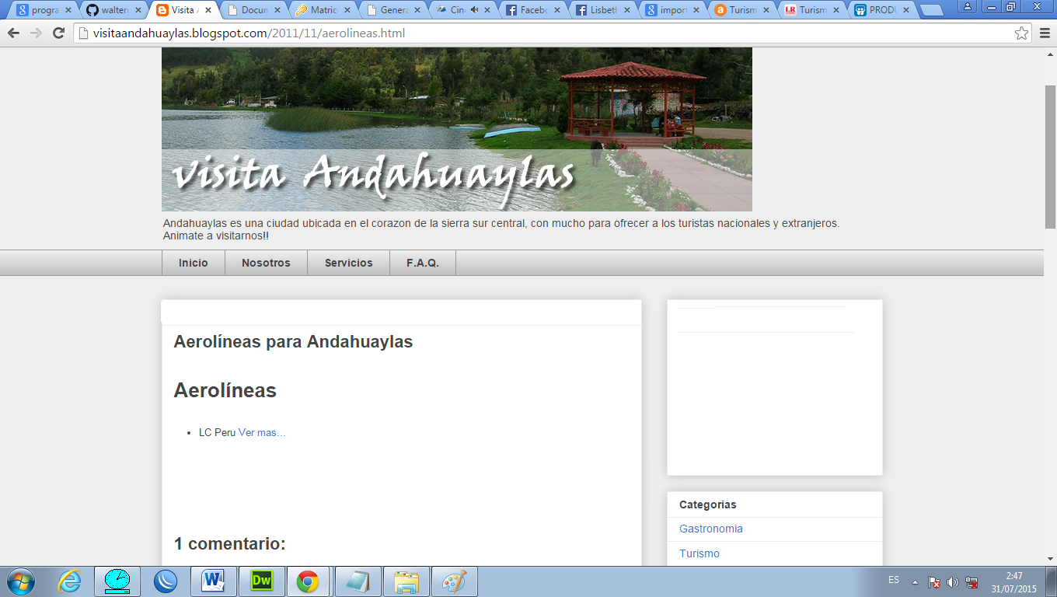

**OPCIÓN HOTELES**

Se les mostrara la información necesaria respecto a todos los hoteles en la provincia de Andahuaylas o que se podrá acceder mediante los códigos Qr en una revista virtual.

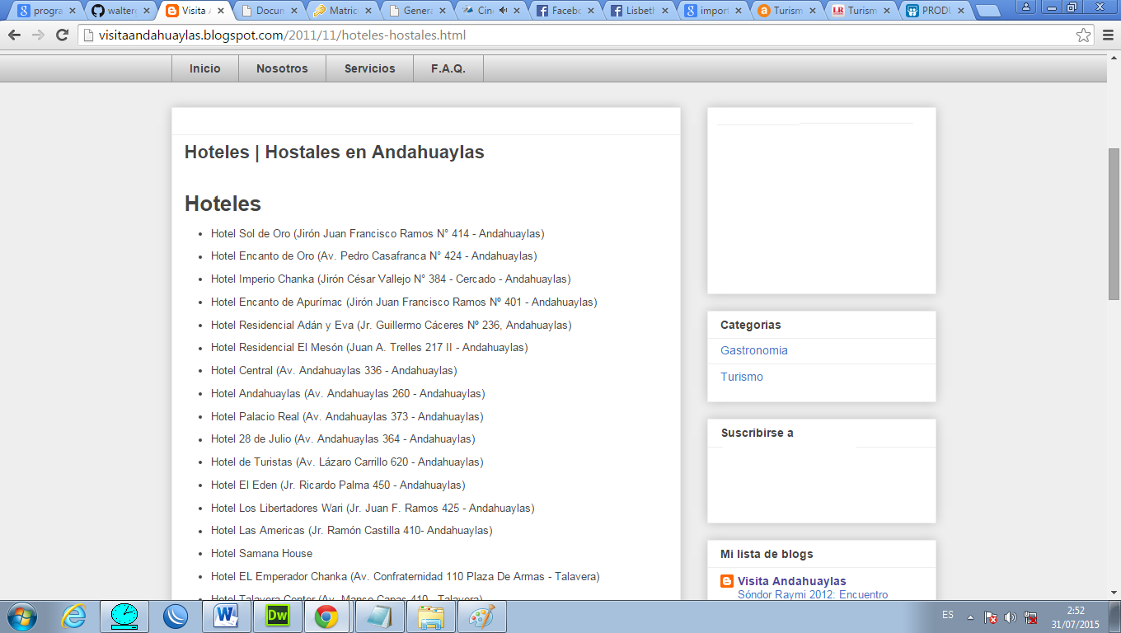

**OPCIÓN TRANSPORTE**

En el cual se les brindara toda la información necesaria de las diferentes empresas y los horarios de salida y llegada a nuestra provincia de Andahuaylas que también será direccionado a través de los códigos Qr en nuestra revista virtual.

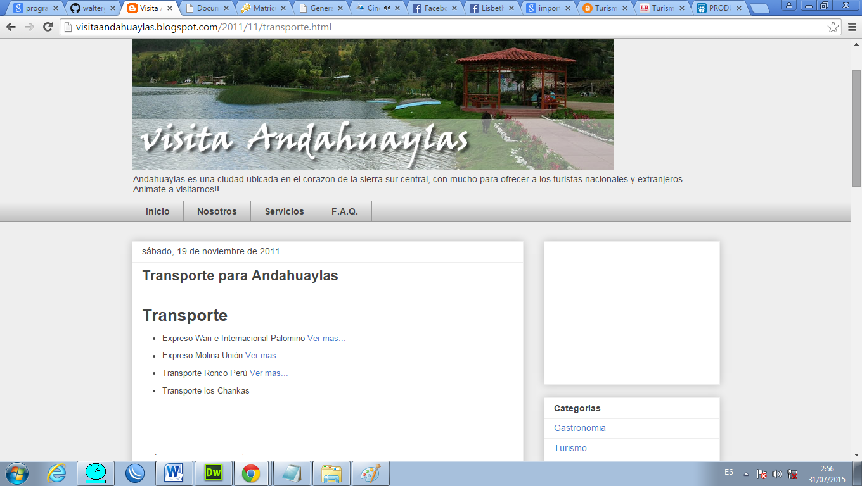

**OPCIÓN COMENTARIOS**

Las personas que entren a cada información podrán dejar sus comentario para que quede como antecedente para posteriores visitantes al sistema web

**REVISTA VIRTUAL Y LOS CÓDIGOS QR**

Los códigos Qr contienen los link en cada imagen que aparece en la revista ya sea una revista virtual o física son muy llamativos ya que podrá direccionarlo mediante un Smartphone a dicha web así dándole una innovación y atracción tecnológica.

Es una tendencia que incluso posteriormente se puede agregar realidad aumentada para de esa forma ser mas atractivo y los usuarios puedan disfrutar de una experiencia única.



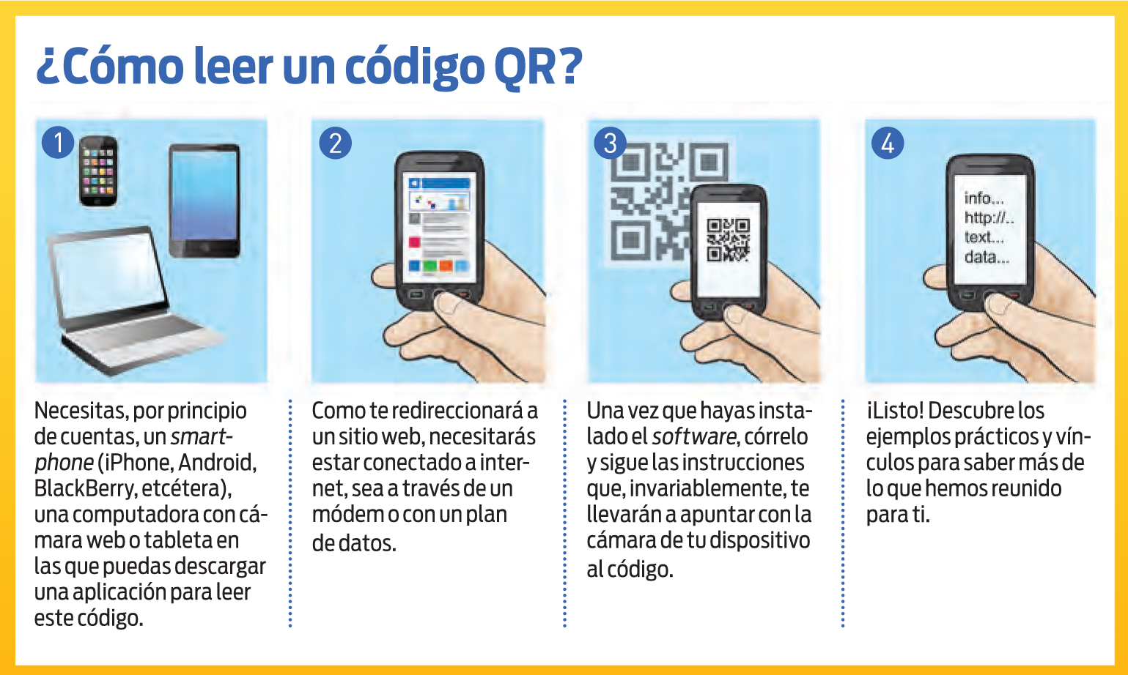

**REVISTA VIRTUAL**

Es una revista con páginas que lo podrás ver atreves de una computadora en el cual en cada imagen nos muestra un código Qr el cual nos permitirá acceder a cada evento turístico, restaurante, trasporte cada uno mostrándonos mucha información para así se le haga más fácil al visitante .



**CONCLUSIÓN**

Es todo un sistema versión 0.1 que aún falta muchas cosas pero para su inicio cumple todo lo básico y cumpliendo con la información necesaria mostrada al mundo y a su vez verlo como una forma innovadora de utilizar las herramientas de la revista virtual y los códigos Qr.